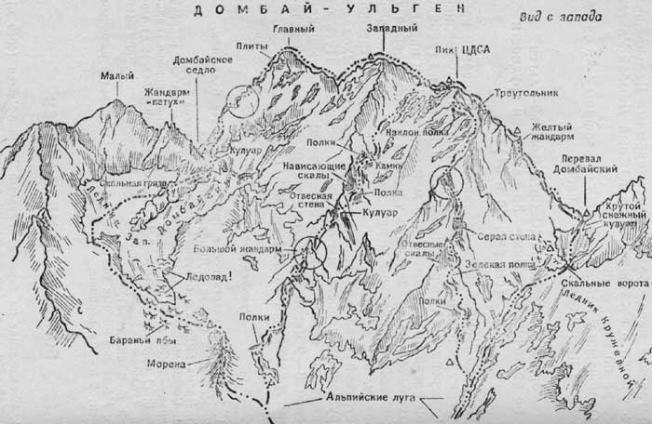
Рис. 43

1. Восхождение на вершину Главный Домбай-Ульген (4040 м) с Домбайского седла (по северному ребру) — 3б категории трудности (рис. 43 и 44, слева)
От Домбанской поляны по тропе, правее Чучхурских водопадов, к Птышской ночевке. От Домбая до Птышской ночевки 3—4 часа.
От Птышской ночевки по тропе влево-вверх к левобережной морене Домбайского ледника. По морене к скалам влево на снег и через бараньи лбы на правобережную морену (возможен ледниковый обвал!). Затем выход на левую сторону ледника. Далее подъем по левой стороне ледника, через 300 м переход вправо на скальную гряду, по осыпям и разрушенным скалам в неширокий сыпучий кулуар и по нему на Домбайское седло. От Птышской ночевки 4 часа.
От седла вверх (в связках!) по осыпям и несложным скалам до крутого 20-метрового взлета, который обходится справа по крутым наклонным плитам (страховка крючьевая!). Далее по правой стороне гребня до желтого взлета, который проходится сначала слева, а затем справа. Далее путь по гребню. Последующие два взлета обходятся по полке справа, потом по гребню до плит и по ним на вершину (крючьевая страховка!). От седла 5 часов. Спуск по пути подъема. Спуск с желтого взлета дюльфером.
Спуск от вершины до Домбайского седла 3 часа, от Домбайского седла до Птышской ночевки 2—3 часа.

Рекомендации восходителям
1. Количество участников в группе — не более 8 человек.
2. Исходный бивуак — Домбайское седло.
3. Время выхода с бивуака — не позже 5 часов утра.
4. Специальное снаряжение на группу 4 человека: а) веревка основная—2Х30 м; б) расходный репшнур—3 м; в) крючья скальные—6—7; г) крючья ледовые—2; д) молоток скальный—1; е) карабины—8; ж) кошки—4 пары.
5. Места возможных бивуаков; 1-й—под плитами на гребне; 2-й — на вершине; 3-й — на Домбайском седле.
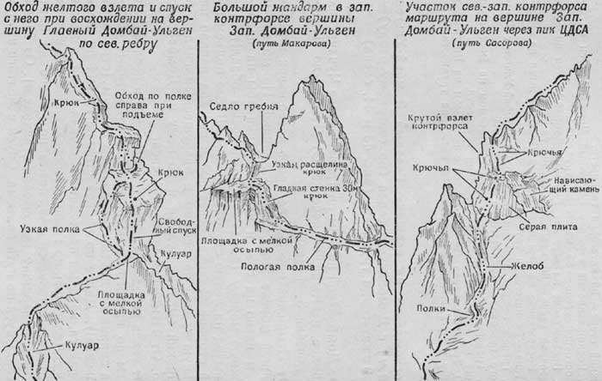
Рис. 44

